**新 书 推 荐**

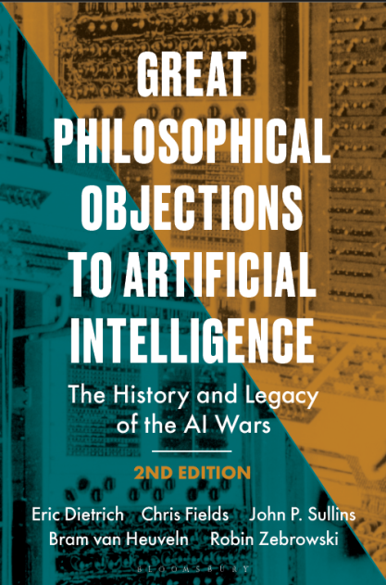**中文书名：《哲学对人工智能的深刻质疑：人工智能论战的历史与影响（第二版）》**

**英文书名：GREAT PHILOSOPHICAL OBJECTIONS TO ARTIFICIAL INTELLIGENCE: The History and Legacy of the AI Wars, 2nd Edition**

**作 者：****Eric Dietrich, Chris Fields, John P. Sullins, Bram Van Heuveln, Robin Zebrowski**

**出 版 社：Bloomsbury Academic**

**代理公司：ANA/Jessica Wu**

**页 数：368页**

**出版时间：2026年1月**

**代理地区：中国大陆、台湾**

**审读资料：第一版电子稿**

**类 型：大众哲学**

**内容简介：**

**第一版曾获2022年Choice年度杰出学术资源奖**

**这是一本引人入胜的入门读物，探讨了哲学与人工智能（AI）在过去70年间的交锋，从有关实现意识的能力的各种主张与反驳，到关于认知架构和ChatGPT的争论，皆有涵盖。**

值得注意的是，如今这场“人工智能之争”已趋于平静。解释这一关键事实开辟了理解“当前人工智能复兴”、“哲学与科学相遇时会发生什么”、“哲学在自身所处的文化环境中所扮演的角色”的新途径。

本书将为您梳理AI在其发展历程中所面临的主要哲学质疑与攻击，作者将这些论点组织成围绕AI的四场核心“论战”，——“AI是否能够成为可能？”、“智能的架构”、“心理语义与心理符号”以及“理性与创造力”——清晰地展现了哲学家、科学家以及构建AI系统的工程师们是如何展开这场争论的。该书内容新颖且具有前瞻性，充满了新的见解和相关资料，包括：

* 用通俗的语言介绍每场论战，阐释了主要反人工智能论点的背景情况
* 每一章详细叙述了人工智能论战中的事件、攻击的遗留影响以及未来可能出现的新争议
* 提供了丰富的参考文献，涵盖了关键的阅读材料

经过本次更新，本书内容已包含AI领域的最新发展，深入探讨了那些最著名的、反对建造具有人类智能水平机器的哲学论点。新增内容包括：

* AI大语言模型（LLMs）与生成式AI的出现
* 可持续AI及其调节气候的能力
* 围绕“计算创造力”的理论、伦理与立法问题
* 恐怖谷效应及其对AI的潜在影响

我们是否正处于一场新AI论战的风口浪尖？这本导论适合想要理解塑造了AI有关的哲学辩论，并定义其未来走向的观点的人。它向我们展示了自20世纪50年代AI诞生以来所做的一切——并不断地将我们引回人类始终面临的哲学问题：关于知识，关于意义，关乎我们如何彼此相待，也关乎我们如何对待世界其他部分。

**作者简介：**

**埃里克·迪特里希（Eric Dietrich）**，美国宾汉姆顿大学哲学教授。

**克里斯·菲尔德（Chris Fields）**是一位在法国工作的独立学者。

**约翰·P·苏林斯（John P. Sullins）**是美国索诺玛州立大学的哲学教授。

**布拉姆·范·霍维尔恩（Bram Van Heuveln）**是美国伦斯勒理工学院认知科学系的讲师。

**罗宾•泽布罗夫斯基（Robin Zebrowski）**，美国贝洛伊特学院（Beloit College）认知科学副教授，认知科学项目主任。

**媒体评价：**

这本书就像一顿自助餐，提供了众多吸引人的美食……并且使关于AI的哲学论证变得对非哲学家而言也可理解——这本身就是一项重要的成就。”

——《选择》（*CHOICE*）期刊

“这是一本非凡的著作，它做到了科学家们常不做的事：突出那些仍然未知的领域，并为某一学科的未来发展奠定基础。对学习AI的学生和专家来说都是必读之作。”

——里卡多·曼索蒂（Riccardo Manzotti），意大利米兰语言与传播自由大学哲学教授

“人工智能的期待与威胁加剧了关于心智、道德、自我、智能和意识本质的争论。哲学对人工智能的深刻质疑》巧妙而生动地呈现了这一争论的近代历史——从图灵到今天，包括对技术问题、关键见解、当前僵局以及认知神经科学进展影响的精彩阐述。”

——唐纳德·D·霍夫曼（Donald D. Hoffman），美国加州大学尔湾分校知科学荣休教授

**《哲学对人工智能的深刻质疑：人工智能论战的历史与影响》**

图目

序言：AI之争及其后续

**第一编：AI之争 (1950-2000)**

导言

**第一场论战：AI是否能够成为可能？**

1. 哥德尔及其对AI的根本性质疑

2. 我们如何判断一台计算机是否智能？图灵测试并非答案

**第二场论战：智能的架构**

3. 计算机科学如何拯救了心智

4. 实现一种智能

**第三场论战：心理语义学与心理符号**

5. 意义缺失的奇怪案例：计算机能思考吗？

**第四场战争：理性、相关性与创造性**

6. 什么是相关的？框架问题

**第二编：超越AI战争：当今议题**

导言

7. 意识怎么办？

8. 围绕AI应用的伦理问题

9. 具身化AI能否成为伦理主体？

结论：AI战争何去何从？

注释

参考文献

索引

**感谢您的阅读！**

**请将反馈信息发至：版权负责人**

**Email**：[**Rights@nurnberg.com.cn**](mailto:Rights@nurnberg.com.cn)

安德鲁·纳伯格联合国际有限公司北京代表处

北京市海淀区中关村大街甲59号中国人民大学文化大厦1705室, 邮编：100872

电话：010-82504106, 传真：010-82504200

公司网址：[http://www.nurnberg.com.cn](http://www.nurnberg.com.cn/)

书目下载：<http://www.nurnberg.com.cn/booklist_zh/list.aspx>

书讯浏览：<http://www.nurnberg.com.cn/book/book.aspx>

视频推荐：<http://www.nurnberg.com.cn/video/video.aspx>

豆瓣小站：<http://site.douban.com/110577/>

新浪微博：[安德鲁纳伯格公司的微博_微博 (weibo.com)](https://weibo.com/1877653117/profile?topnav=1&wvr=6)

微信订阅号：ANABJ2002

